江苏省瑞丰盐业有限公司新建蒸汽管道项目施工图设计询价公告
江苏省瑞丰盐业有限公司需对公司新建一路蒸汽管道项目施工图设计，决定已询比价方式对外招标，欢迎有相关资质的单位报名参与，公司与中标人签订合同。
一、编制内容：
开展光大绿色环保城乡再生能源（丰县）有限公司至江苏省瑞丰盐业有限公司新建蒸汽管道项目的施工图设计工作（包括之间所涉及的线路走向、敷设方式、钢管及附件的选择、穿跨越工程、防腐工程及附属工程等），以便于实施蒸汽管道施工及前期准备工作（双方对接口处在东城路和铁路交界处）。
工程地点：江苏徐州市丰县
质量要求：
1、按甲方要求提供符合现行规范的施工图设计报告成果。
2、根据实际工艺乙方可提出更具有创新思维的建议，经甲方认可后予以采纳。
3、乙方可到甲方实际场地进行前期勘察、咨询。
4、施工图设计报告成果每样需提供八份，须盖有资质的相关公章。
二、报价人须提供材料：
1、报价表，所报价格是含税价格（需加盖公章）；
2、提供营业执照及企业相关设计资质证明（加盖公章）。
3、如有漏项，报价人应将漏项价款考虑在总价中并说明。
三、投标要求
本次投标的合格供应商应同时满足下列资格要求：
（1）供应商法定代表人授权委托书或法人证明；（提供加盖公章的原件）
（2）资质文件：具有相关资质、三证合一的营业执照（复印件加盖公章）
（3）本项目不接受联合体报价。
（4）甲方提供水、电源，施工期间水、电费用由中标单位承担（如需）。
（5）投标文件一式两份（正、副2本）
四、最高限价
费用总造价最高不超过50000元（含6％增值税）。
五、编制周期：20天。
六、报价须知：
报价人经现场勘探后并根据上述要求进行报价，将标价的报价文件（报价文件需密封，封面写明项目名称、报价单位名称、报价日期、密封处加盖公章）和相关报价材料于2025年3月21日上午11:00前送至江苏省瑞丰盐业有限公司生产技术部董工（收），电话：0516-89208581,现场联系人：祁部长,电话：0516-89208581。超过最高限价的报价无效，我公司将与最低中标单位进行合作并签订合同（瑞丰合同格式）。如中标价出现报价相同的情况则抽签决定中标人。

瑞丰公司生产技术部
2025年3月18日

授权委托书
本人 （姓名）系 （报价人名称）的法定代表人，现委托 （姓名）为我方代理人。代理人根据授权，以我方名义签署、澄清、说明、补正、递交、撤回、修改 报价文件、签订合同和处理有关事宜，其法律后果由我方承担。
委托期限： 。
代理人无转委托权。
附：法定代表人身份证反正面
报价人： （盖单位章）
法定代表人： （签字）
身份证号码：
委托代理人： （签字）
身份证号码：

年 月 日

报价单

江苏省瑞丰盐业有限公司：
我公司愿以 元（含税6%）的价格承接贵公司 业务。
注：以上价格为全包价格。

公司（章）：
日期： 年 月 日

附：江苏省瑞丰盐业地形图
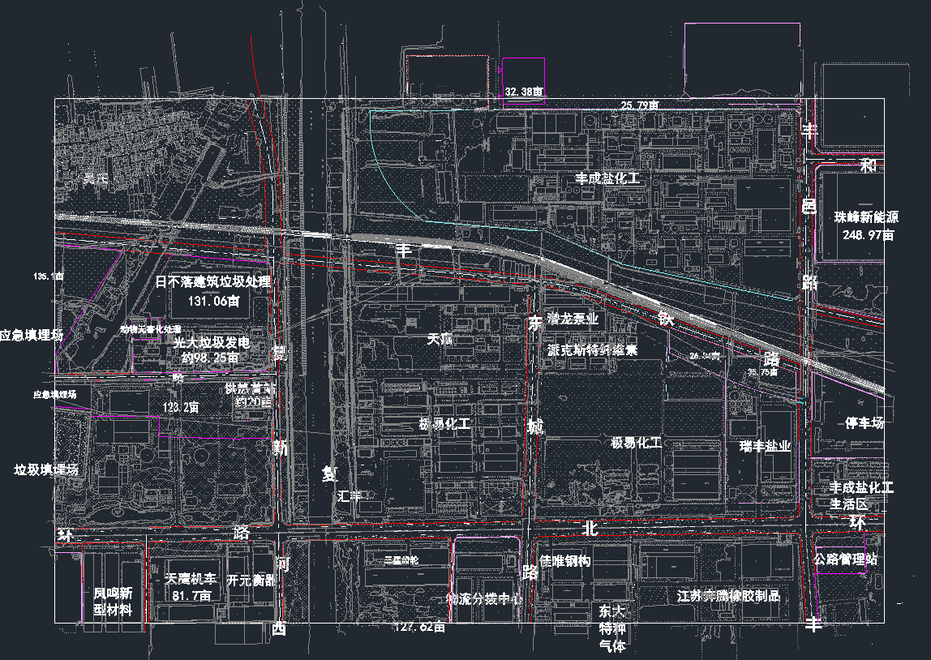

附：管道路由（红色地埋，绿色架空）

